**Ребусы по истории 7 класс**



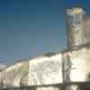 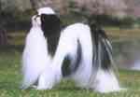 **Е   
~~ь~~  х=ч ~~Л~~**

**2.**

**А МО** 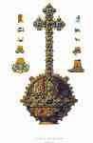 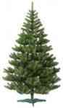

**А=И 1**

**3**

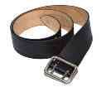  **Т**

**1,2 ~~А~~**

**4.**

 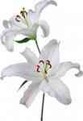

**1,2,3 ~~О~~ 4,5**

**5.**

**А)  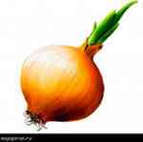 $\frac{ЯР}{Я}$**

**1,2 К=Г**

**Б) 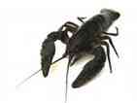 Я**

**~~К~~  3,2**

**6.**

 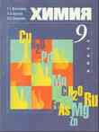

**Х=Р ~~МИ~~**

**7.**

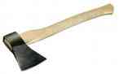**(занятие)**

**~~1,~~ Р=Л ~~2~~**

**8.**

Фраза

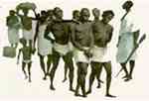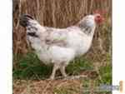

**С=Р**

**9.**

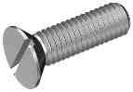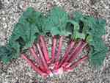 

**~~1~~  2,1,3,4,5, ~~6~~ ~~1,2,3~~**

**10.**

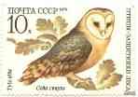 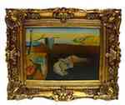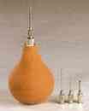

**А=Е 6,4,5 ~~К, А~~**

**Ответы на ребусы**

**Для 7 класса**

1. **Крепостничество**
2. **Самодержавие**
3. **Регент**
4. **Коллегия**
5. **Регулярная армия**
6. **Монархия**
7. **Ополчение**
8. **Барокко**
9. **Интервенция**
10. **Меркантилизм**